[ABERTURA] VISÃO GERAL

[card]
[público-alvo]
a partir de 11 anos
[tempo para desenvolvimento da oficina]
2 encontros de 45 min cada (total: 90 min)
[Eixos da Nova BCCI]
Pensamento Computacional
Cultura Digital e Midiática

[modal] <DIGI, podemos colocar essa janela aparecendo ao clicar nesse “Pensamento Computacional” logo acima.>
Pensamento Computacional
EF07CO02 - Analisar programas para detectar e remover erros, ampliando a confiança na sua correção.
EF07CO03 - Construir soluções computacionais de problemas de diferentes áreas do conhecimento, de forma individual e colaborativa, selecionando as estruturas de dados e técnicas adequadas.
EF07CO05 - Criar algoritmos fazendo uso da decomposição e do reúso no processo de solução de forma colaborativa e cooperativa e automatizá-los usando uma linguagem de programação.
Cultura Digital e Midiática
EF07CO10 - Identificar os impactos ambientais do descarte de peças de computadores e eletrônicos, bem como sua relação com a sustentabilidade.
[/modal]
[/card]

[Título da oficina] Reconhecendo Padrões! O Detector de Poses

[text]
Nesta oficina, os estudantes atuarão como engenheiros de machine learning, treinando uma IA para reconhecer padrões de movimentos corporais específicos. Em vez de utilizar modelos prontos, eles serão responsáveis por todo o ciclo de vida dos dados: da captura e rotulagem ao treinamento e à depuração (debugging). Ao longo do processo, compreenderão como os sistemas aprendem por meio de exemplos e como a qualidade dos dados influencia diretamente os resultados obtidos.
[/text]

[card]
<DIGI, colocar cada etapa com o fundo de uma cor clara (tons pastéis) para diferenciar na visualização>
Etapa | Tempo (em min) | Objetivo
Preparar | 10 min | Expor os conceitos de aprendizado supervisionado e preparar o ambiente de treino.
Criar | 60 min | Coletar dados de imagem, decompor movimentos em padrões e treinar o modelo no Teachable Machine.
Refletir e Discussão | 20 min | Discutir a qualidade dos dados, os vieses algorítmicos e a importância da curadoria humana.
Para ir além (opcional) | 20 min | Treinamento supervisionado de áudio.
[/card]

[check-list] MATERIAIS

[card] <estilo check-list>
Recursos necessários
- Dispositivos com câmera integrada e acesso à internet
- Acesso à ferramenta Teachable Machine (Google Labs)
- Ficha de campo para registrar padrões e erros de reconhecimento
- Boneco ou minifigura de brinquedo trazido pelos estudantes, caso não queiram usar a própria imagem (opcional)
[/card]

[Etapa 1] PREPARAR
[Tempo para a etapa] 10 minutos

[text]
Apresentação
Esta etapa convida os estudantes a assumir o papel de arquitetos de um “cérebro digital”. Diariamente, sistemas de IA reconhecem rostos e poses em filtros. Mas como aprendem a realizar essas tarefas sem intuição humana? Ao longo da atividade, será realizado o treinamento de um modelo capaz de diferenciar uma "pose de vitória" de uma "pose de descanso" com base em exemplos visuais.
[/text]

<DIGI, todas as imagens aqui numeradas estarão em arquivos separados na pasta de imagens da oficina, constando aqui apenas para visualização da equipe de conteúdo>

[imagem 1] <img>image1.png</img>
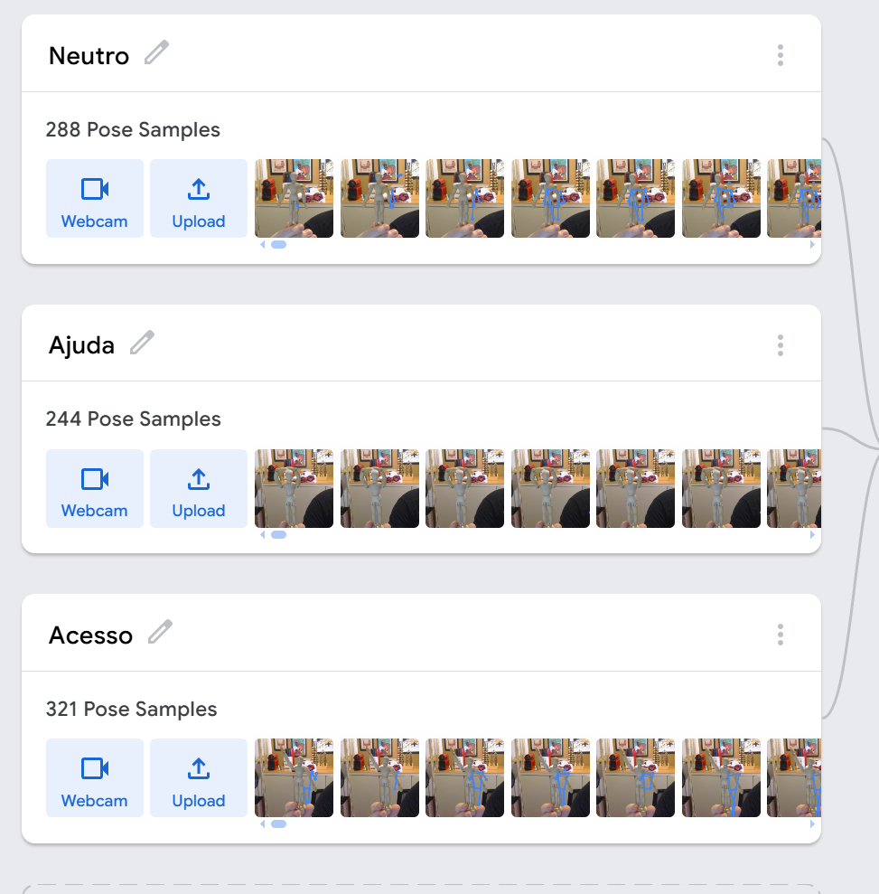

[acordeon]
Perguntas reflexivas
- Se o dispositivo não tem olhos nem cérebro como os nossos, o que ele realmente está “lendo” quando mostramos uma pose para a câmera?
- Seria mais eficiente escrever uma regra manual para cada posição de cada dedo da mão ou apresentar vários exemplos para que a máquina identifique o padrão?
- A IA pode ser “preconceituosa” ou ela reflete a falta de diversidade nas informações fornecidas por nós?
[/acordeon]

[acordeon]
Elemento-chave
O grande destaque desta oficina é o Aprendizado de Máquina Supervisionado (Supervised Machine Learning), um processo no qual a IA aprende a classificar informações por intermédio de exemplos previamente rotulados por seres humanos.

Diferentemente da programação tradicional baseada em regras fixas do tipo “Se-Então”, o aprendizado supervisionado permite ao sistema identificar padrões estatísticos em conjuntos de dados, ajustando seus parâmetros com base nos exemplos apresentados.

No contexto desta atividade, os dados utilizados serão imagens capturadas pela webcam, compostas de padrões de pixels que representam diferentes poses corporais. Ao rotular essas imagens (por exemplo, “pose de vitória” e “pose de descanso”), os estudantes ensinam o modelo a associar características visuais específicas a determinadas categorias.

Para a etapa prática, será utilizada a ferramenta Teachable Machine (Google Labs) como ambiente de experimentação. Essa plataforma possibilita aos estudantes vivenciar o ciclo completo de um sistema de IA: coleta de dados, rotulagem, treinamento, teste e depuração. A simulação em ambiente digital oferece um espaço seguro para testar hipóteses e compreender que a chamada “inteligência” da máquina não é intuitiva ou autônoma, mas resultado direto da qualidade, diversidade e organização dos dados fornecidos pelos próprios usuários.
[/acordeon]

[acordeon]
Dicas de condução
- Foco na intuição: nesta fase inicial, evite aprofundar a explicação técnica sobre os algoritmos de aprendizado de máquina. Deixe os estudantes explorarem a ferramenta e formularem hipóteses sobre como o sistema aprende baseado nos exemplos fornecidos. A compreensão conceitual pode ser consolidada após a experiência prática.
- Valorização do erro (debugging): reforce que, no Pensamento Computacional, o erro não representa fracasso, mas uma etapa essencial do processo de depuração. Quando o modelo classificar uma pose incorretamente, incentive os estudantes a analisar os dados coletados, verificando se há exemplos insuficientes, inconsistentes ou pouco variados.
- Organização dos arquivos: oriente a turma a nomear os arquivos de forma padronizada (por exemplo: DetectorDePoses_TurmaX_Data), a fim de evitar perdas ou confusões na retomada do trabalho. Essa prática reforça a importância dos metadados e da organização em projetos digitais.
- Salvamento e retomada do projeto: caso a atividade seja dividida em dois momentos distintos, será necessário saber alguns procedimentos.
- Salvar um arquivo: o Teachable Machine possibilita ao arquivo do projeto ser salvo tanto no Google Drive (Save project to Drive), requerendo uma conta Gmail, quanto no próprio computador (Download project as file), opção que faz o download de um arquivo para o computador. A sugestão é utilizar em ambos os modos por redundância. O arquivo baixado terá uma extensão chamada .tm.
- Abrir um arquivo: é possível abrir um arquivo do próprio computador acessando o meu lateral esquerdo, representado pelo ícone de três linhas, e selecionando "Open Project from file". Também é possível abrir um projeto salvo no Google Drive por meio da opção "Open project from Drive".

[imagem 2] <img>image2.png</img>
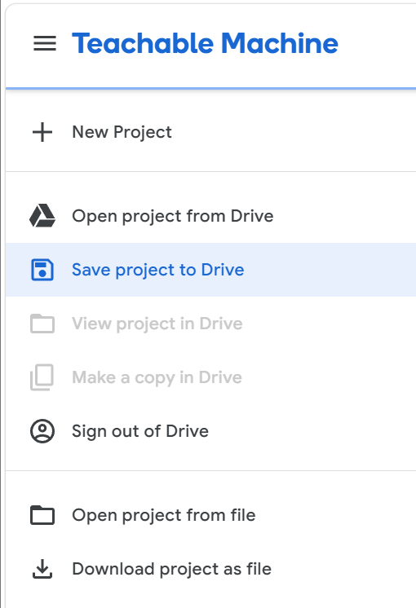

[imagem 3] <img>image3.png</img>
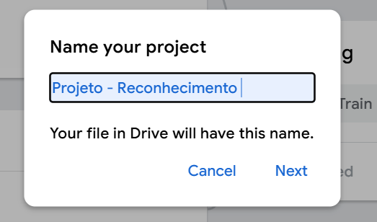

[imagem 4] <img>image4.png</img>
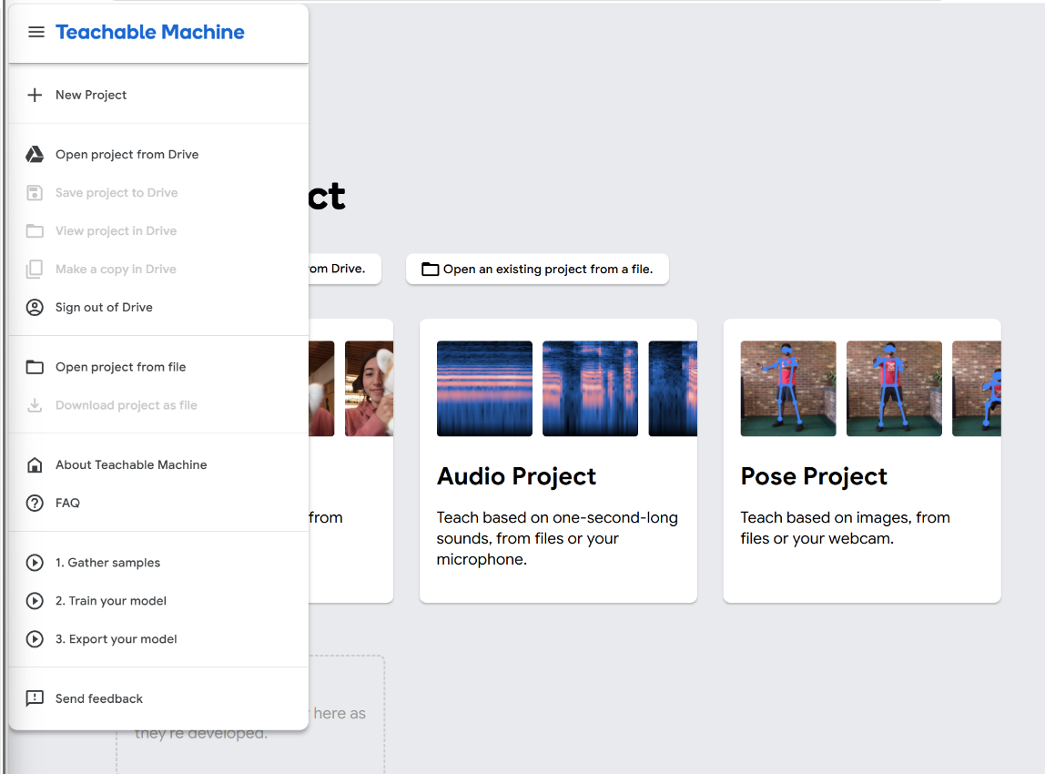
[/acordeon]

[text]
Embarque
Nesta atividade, você conduzirá uma dinâmica em roda chamada “O mestre das classes”. A turma será convidada a observar características visíveis e neutras (como óculos, tipo de calçado, manga da camiseta) para tentar descobrir uma “regra secreta” que separa colegas em duas classificações. Com base nisso, os estudantes vão vivenciar, de forma concreta, como padrões são identificados, como se constroem categorias e como isso se relaciona ao modo como sistemas de IA aprendem com exemplos rotulados.

[card]
- Inicie a etapa organizando a turma em formato de círculo, de modo que todos os estudantes consigam se observar mutuamente. Explique que será realizada uma miniexperiência para compreender como padrões são identificados e como categorias são construídas por intermédio de características observáveis.
- Apresente a dinâmica “O Mestre das Classes”. Esclareça que o objetivo é demonstrar como o cérebro humano identifica padrões e rotula informações automaticamente, simulando, em nível analógico, o que um sistema de IA fará digitalmente.
- Escolha previamente uma regra secreta baseada em um atributo visível e neutro (ex.: “usar tênis branco”, “usar óculos”, “estar vestindo camiseta”). Evite critérios que possam gerar constrangimento ou exposição indevida. Não revele a regra à turma.
- Inicie o “treinamento humano” apontando para três estudantes que atendam à regra escolhida e diga: “Classe A”. Em seguida, aponte para três estudantes que não atendam à regra e diga: “Classe B”. Os estudantes classificados devem ir para posições definidas na sala, de modo que os demais possam observá-los.
- Após apresentar os exemplos iniciais, inicie o “teste do algoritmo”. Aponte para um novo estudante e pergunte à turma: Este colega pertence à Classe A ou à Classe B? Solicite que justifiquem a escolha com base nos padrões que identificaram.
- Acompanhe atentamente as hipóteses levantadas. Caso algum estudante proponha uma classificação potencialmente constrangedora, intervenha imediatamente e redirecione a análise para atributos objetivos e neutros. Sempre que necessário, ajude o estudante a fundamentar a própria escolha em critérios observáveis e respeitosos.
- Após algumas rodadas, revele a regra secreta. Conduza uma breve discussão sobre como a turma identificou o padrão e destaque que o “aprendizado” ocorreu com a observação de exemplos rotulados.
- Finalize explicando que essa dinâmica exercita a decomposição, ao isolar um atributo específico para definir uma categoria, e o reconhecimento de padrões, ao demonstrar que a inteligência do processo está na identificação de regularidades por meio de exemplos.
[/card]

[Etapa 2] CRIAR
[Tempo para a etapa] 60 minutos

[Título do protótipo] O Detector de Poses

[imagem 5] <img>image5.png</img>


[Atenção!] Estrutura sugerida da construção
- Introdução ao problema
- Acesso e configuração inicial
- Decompondo o problema
- Coleta de dados (aprendizado supervisionado)
- Treinamento e processamento
- Debugging (depuração e refinamento)

[passo a passo]
1. Introdução ao problema
Inicie a atividade com uma narrativa gamificada, que pode ser lida por você ou narrada por uma ferramenta de IA. Se possível, projete uma imagem que represente o interior de uma base lunar para ambientar a turma e reforçar o contexto da missão.

[Imagem 6] <img>image1.png</img>
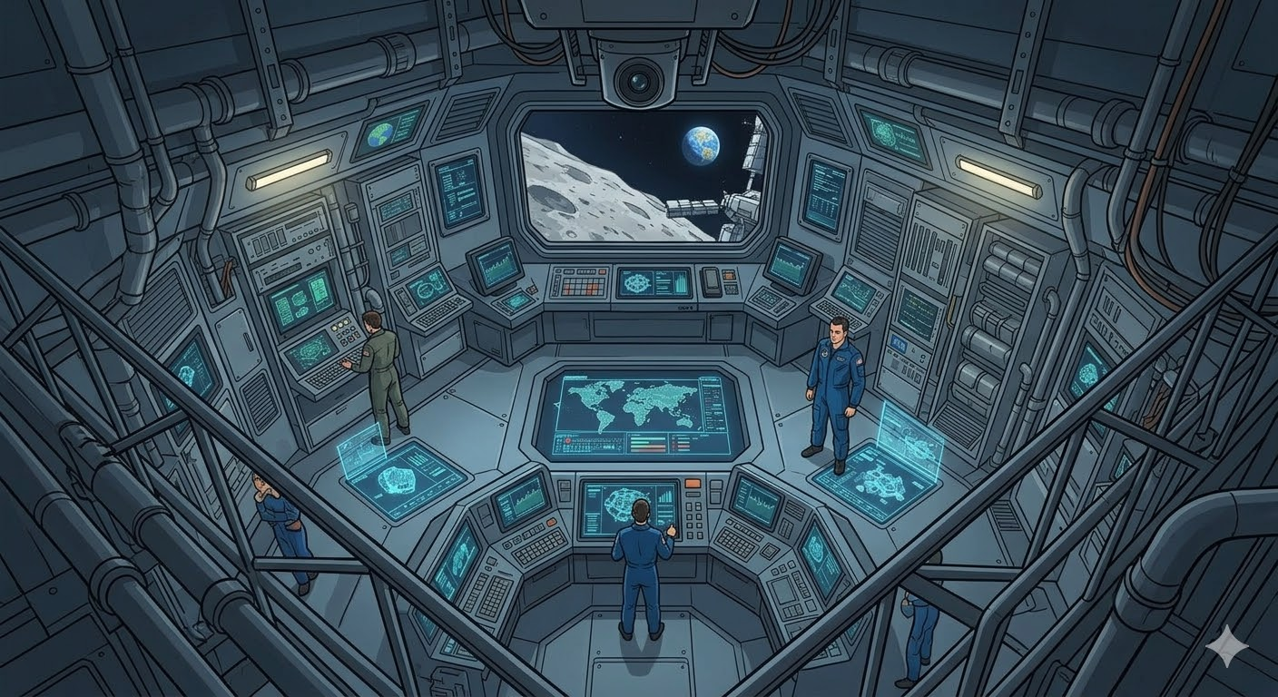

[Dica] Após a leitura, inicie a configuração inicial da ferramenta, orientando os estudantes a trabalhar em dupla, conforme se segue.
“Atenção, engenheiros de dados. O sistema central de segurança da nossa base lunar perdeu a capacidade de entender a linguagem corporal dos astronautas. Sem isso, as portas automáticas não abrem e os robôs de assistência não sabem quando alguém precisa de ajuda. Sua missão é reconstruir o 'cérebro visual' do sistema. Vocês devem treinar a IA para reconhecer três estados: Neutro, Pedido de Ajuda e Acesso Autorizado. Lembrem-se: a máquina é como um papel em branco, ela só saberá o que vocês ensinarem com precisão. Boa sorte!".

2. Acesso e configuração inicial
Acesse o Laboratório: entre no site teachablemachine.withgoogle.com. Em seguida, selecione a opção “Get Started”.

Novo Projeto: selecione "Projeto de Pose" (Pose Project).

Interface: identifique as "Classes" no lado esquerdo da tela. Explique que elas representam as categorias que o modelo aprenderá a diferenciar e, portanto, funcionam como rótulos organizadores dos dados.

[Dica] Educador, explore previamente o tutorial da ferramenta para antecipar possíveis dúvidas sobre interface, permissões de uso da câmera e organização das Classes.

<DIGI, vincular o vídeo direto na visualização do professor> https://www.youtube.com/watch?v=DFBbSTvtpy4 >

[Imagem 7] <img>image7.png</img>
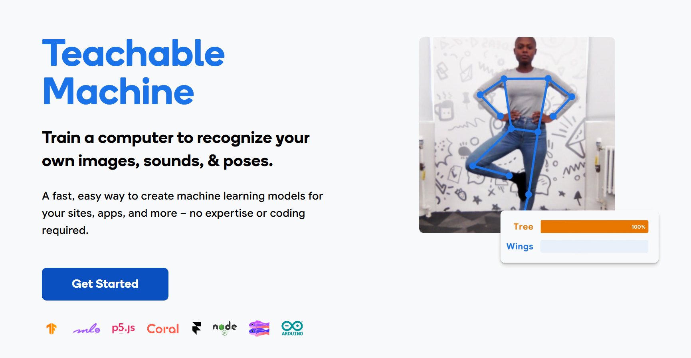

[Imagem 8] <img>image8.png</img>
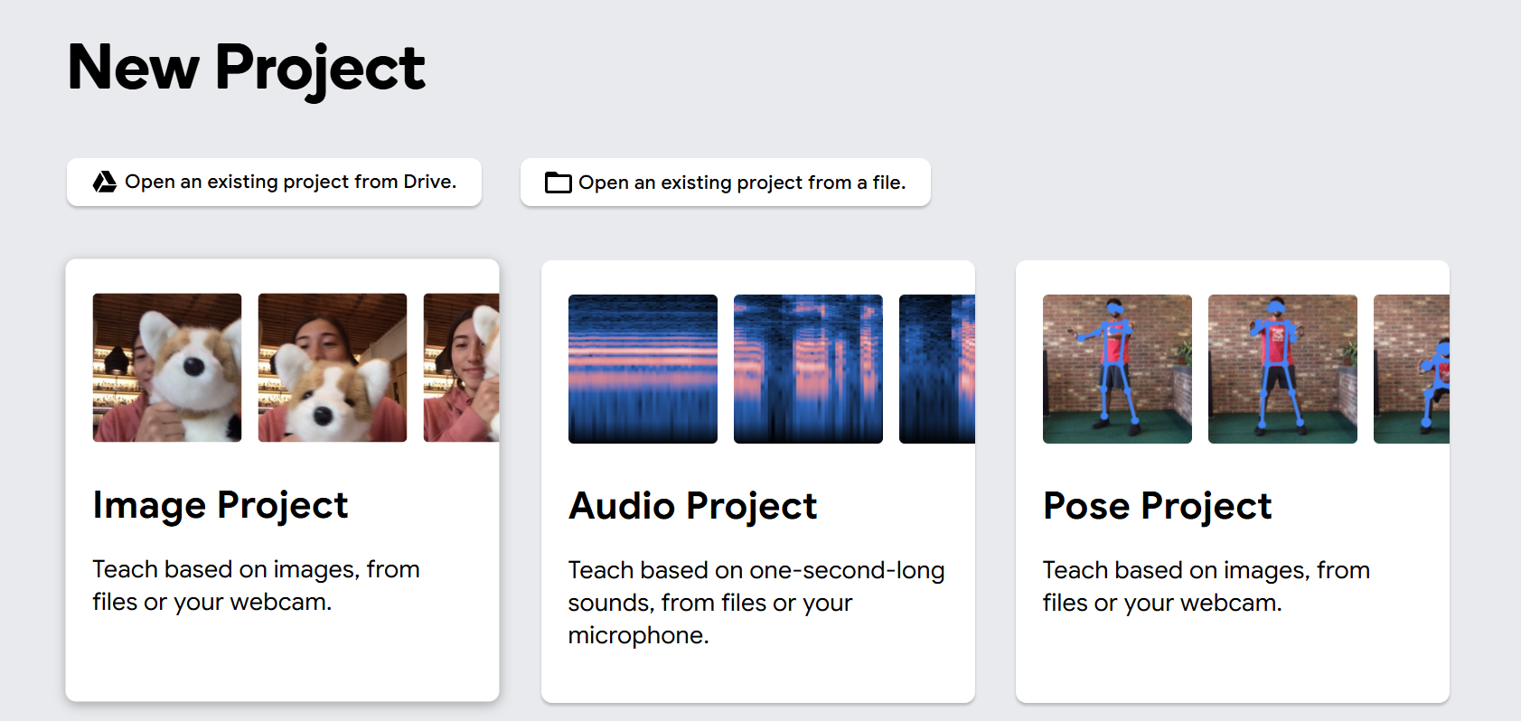

[Imagem 9] <img>image9.png</img>
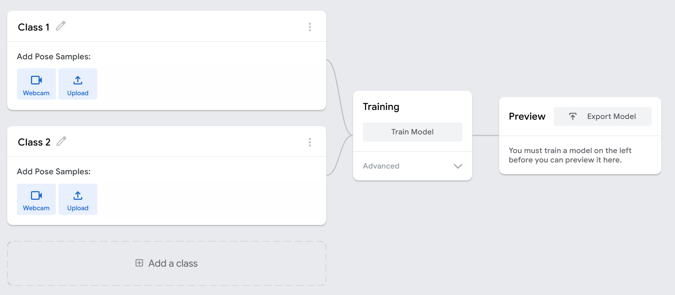

3. Decompondo o problema
Antes de tirar as fotos, é preciso planejar. O que diferencia visualmente uma pose da outra?

[Atenção!] Oriente os estudantes a evitar tirar fotos em condições de iluminação inadequadas, como contra a luz de janelas ou em locais muito escuros. Explique que variações bruscas de luz, sombras excessivas ou enquadramentos inconsistentes podem dificultar o reconhecimento dos padrões pelo modelo. Garanta que o fundo seja relativamente estável e que a pose esteja completamente visível na câmera.

[Dica] Incentive os estudantes a pensar em padrões visuais claros e distintos entre as categorias propostas. Sugira que escolham poses com diferenças evidentes (por exemplo, braços ao lado do corpo em contraste com mãos levantadas à cabeça), facilitando o processo de treinamento. Oriente-os também a registrar pequenas variações dentro da mesma categoria (como ângulos levemente diferentes ou mudanças sutis de posição), visto que isso aumenta a diversidade dos exemplos e fortalece o aprendizado do modelo. O uso de imagens de referência pode auxiliar na compreensão do desafio e ampliar o engajamento com a narrativa.

Parte da pose (Classe) | Variações necessárias (Dataset) | Padrão visual (O que descrever?)
Classe 1: Neutro | Peça que tirem 20 fotos (do corpo ou da figura de brinquedo) de cada situação.  - Corpo para frente e para trás;  - Com óculos e sem óculos;  - Perto e longe;  - Corpo na diagonal;  - Fundo 1, fundo 2 e fundo 3. | Pessoa ou figura de ação (no caso de usar brinquedo) com os braços ao lado do corpo, simulando uma posição neutra.
Classe 2: Ajuda |  | Pessoa ou figura de ação (no caso de usar brinquedo) com as mãos na cabeça.
Classe 3: Acesso |  | Pessoa parada ou figura de ação (no caso de usar brinquedo) com os braços para cima em diversas posições.

[Imagem 10] <img>image10.png</img>


[Imagem 11] <img>image11.png</img>


[Imagem 12] <img>image12.png</img>


4. Coleta de dados (Aprendizado Supervisionado)
Criar Classes: clique no título de cada Classe e altere os nomes para “Neutro”, “Ajuda” e “Acesso Autorizado”. Assim, garante-se que cada categoria esteja claramente identificada.

Permissão para o uso da câmera: quando surgir a janela solicitando uso da câmera, clique em “Permitir”. Certifique-se de que a webcam esteja funcionando corretamente antes de iniciar a aula.

Captura: clique e segure o botão "Webcam" para cada Classe, a fim de iniciar a coleta das imagens correspondentes à pose selecionada.

[Dica]
Organize a atividade em duplas: ao passo que um estudante executa a pose, outro acompanha a captura das imagens. Essa estratégia favorece a organização da coleta, permite ajustes no enquadramento e amplia a participação de estudantes que prefiram não aparecer diretamente na câmera, os quais podem assumir a função de operadores do sistema.
Quantidade: oriente os estudantes a coletar pelo menos 150 imagens por Classe (soma de todas as variações). Isso garante que o modelo receba exemplos suficientes para identificar padrões com maior precisão.
Variabilidade: explique que a qualidade do modelo depende da diversidade dos exemplos coletados. Durante a captura, incentive pequenas variações na execução da pose: movimentos leves enquanto são tiradas as fotos, mudanças sutis de ângulo, deslocamento lateral no enquadramento da câmera, leves agachamentos ou inclinações etc. Destaque que, se as imagens forem capturadas sempre na mesma posição e da mesma maneira, a IA aprenderá apenas aquela configuração específica e poderá falhar diante de pequenas variações no cenário real. Algumas orientações que podem ser dadas aos estudantes estão listadas a seguir.

- Caso estejam utilizando acessórios como óculos, considerem registrar exemplos com e sem o acessório, desde que essa variação não descaracterize a categoria.
- Capturem imagens com diferentes fundos para cada Classe (ex: treine o objeto na mesa, na mão, em outro ambiente).
- Se optarem por tirar fotos de imagens realistas, mantenham o ambiente o mais neutro possível ao redor do foco principal, o que facilita o aprendizado da rede neural.
- Além do fundo, certifique-se de registrar o item de vários ângulos, distâncias e condições de luz diferentes.
[/Dica]

[Atenção!] O Teachable Machine, por padrão, não envia as imagens para a nuvem, exceto quando o modelo é explicitamente compartilhado. Ainda assim, oriente os estudantes quanto ao uso responsável da imagem e às diretrizes da escola. Caso haja desconforto com o uso da própria imagem, é possível utilizar um boneco ou uma minifigura de brinquedo para simular as poses, mantendo o foco no reconhecimento de padrões.

[Imagem 13] <img>image13.png</img>
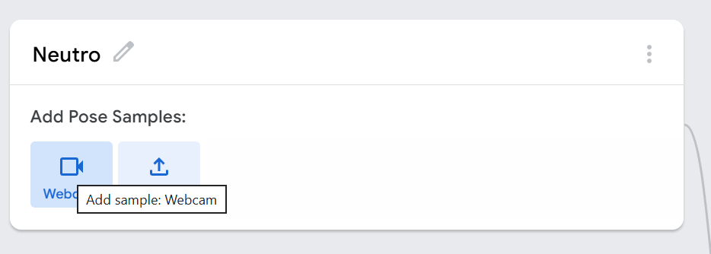

[Imagem 14] <img>image14.png</img>
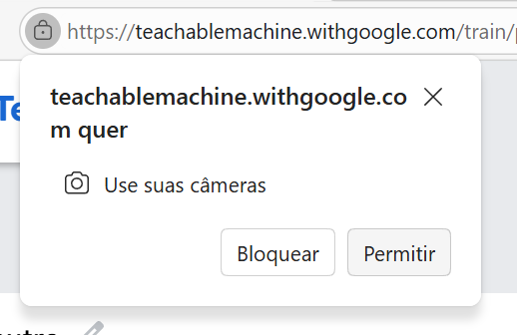

[Imagem 15] <img>image15.png</img>


[Imagem 16] <img>image16.png</img>
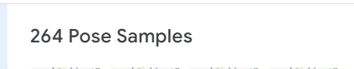

[Imagem 17] <img>image17.png</img>
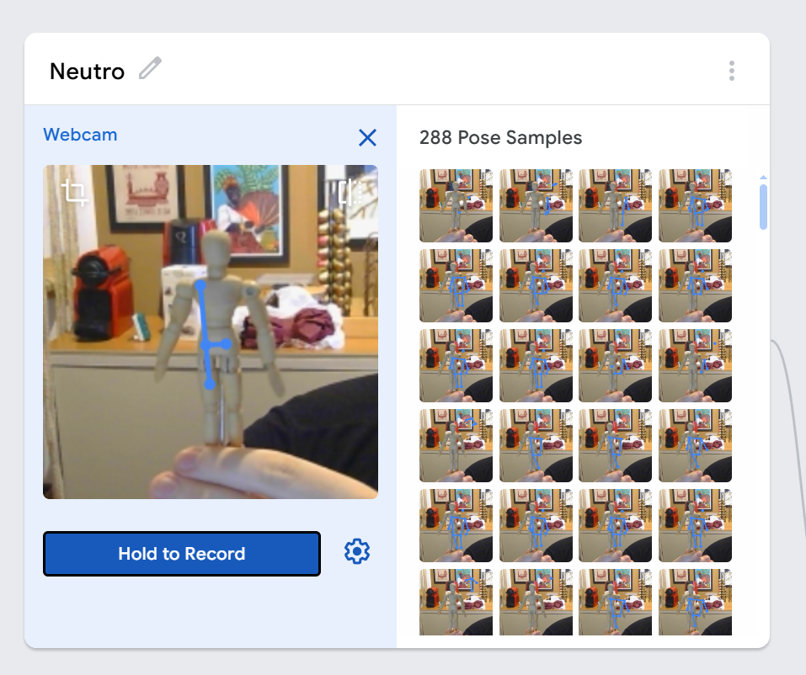

[Imagem 18] <img>image18.png</img>


5. Treinamento e processamento

Nesta etapa, os estudantes devem treinar o modelo para que ele aprenda a reconhecer os padrões de cada Classe criada. Para isso, peça que cliquem em "Train Model". Ao selecionar essa opção, o Teachable Machine executa, nos bastidores, um processo matemático chamado aprendizado supervisionado. Vale a pena compreender o que isso significa, embora não seja necessário explicar esses detalhes à turma.
Cada foto capturada pela webcam é transformada em uma grade de números. Cada pixel da imagem possui valores que representam sua cor e brilho. O computador nunca vê uma pose: ele lê as sequências de dados.

No início do treinamento, o algoritmo “chuta” as respostas e as compara com as Classes, ajustando seus parâmetros a cada repetição desse processo. Lembre-se de que, durante o treinamento, isso ocorre de centenas a milhares de vezes, em poucos segundos. Nesse sentido, quanto mais variado for o conjunto de imagens de cada Classe, mais os parâmetros serão ajustados para capturar o padrão geral da pose.

Um ótimo resumo desse processo é:

“O treinamento é um processo de ajuste fino de milhares de valores numéricos (parâmetros), guiado pelos exemplos rotulados por vocês. A qualidade, a quantidade e a diversidade desses exemplos determinam diretamente o quanto esses valores se aproximam de uma boa representação de cada pose.”

O computador analisará os pixels capturados e identificará padrões matemáticos que diferenciam as Classes criadas. Explique aos estudantes que, nesse momento, o modelo está ajustando seus parâmetros internos com base nos exemplos fornecidos. Não feche nem altere a aba durante o processo. O treinamento costuma durar menos de 5 minutos, e a janela deve permanecer ativa até a conclusão.

[Imagem 19] <img>image19.png</img>
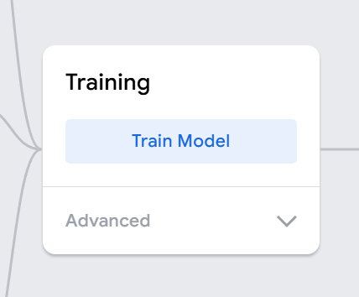

6. Debugging (depuração e refinamento)
Teste do modelo: após o treinamento, utilize o painel “Preview” para testar o reconhecimento das poses em tempo real. Oriente os estudantes a executar cada uma das categorias treinadas e observar as probabilidades exibidas na tela.

Identificação de erros: caso o modelo apresente confusões – por exemplo, classifique “Ajuda” como “Acesso” ou classifique “Neutro” como “Ajuda” –, incentive a turma a analisar possíveis causas do problema. Questione se as poses estão visualmente muito semelhantes ou se os exemplos coletados não apresentam contraste suficiente entre as categorias.

Um dos possíveis pontos de refinamento pode ser o fato de o modelo treinado reconhecer alguma pose mesmo sem ninguém frente à câmera. Isso se dá porque os dados que inserimos no Teachable Machine contêm centenas de imagens do fundo. Uma solução é criar uma classe composta apenas de fotografias do fundo, sem nenhuma pessoa, para que o algoritmo aprenda a reconhecê-lo como uma categoria distinta. Aproveite esse momento para questionar os estudantes sobre a necessidade de utilizar um fundo branco ou neutro nesse tipo de projeto.

Análise dos dados: explore com os estudantes fatores que podem ter interferido no resultado, como iluminação inadequada, fundo semelhante à cor da roupa ou enquadramentos inconsistentes. Explique que o modelo não entende o contexto, apenas padrões visuais presentes nos pixels.

Refinamento: oriente a coleta de novas imagens para fortalecer as categorias com maior índice de erro. Após adicionar exemplos mais variados e consistentes, clique novamente em “Train Model”. Reforce que esse ciclo de testar, analisar e treinar novamente constitui a essência da Engenharia de IA.

Reorganização estratégica: em situações nas quais uma Classe apresente conflitos persistentes, pode ser mais eficiente excluí-la e recriá-la com poses mais distintas. Avalie também a possibilidade de solicitar a outros estudantes que realizem a mesma pose, ampliando a diversidade dos dados e melhorando a generalização do modelo.
[/passo a passo]

[card]
Dicas de condução
- Gestão do ritmo e ampliação do desafio: considere o ritmo da turma durante o treinamento do modelo. Estudantes que finalizarem rapidamente podem ser desafiados a criar uma quinta Classe “secreta”, com uma pose distinta das demais, ampliando a experimentação e reforçando a classificação supervisionada.
- Registro do processo (diário de bordo): incentive o registro do bug mais significativo identificado nos testes e das estratégias utilizadas para aprimorar o modelo. O acompanhamento torna explícito o processo de depuração e fortalece a análise crítica dos dados.
- Colaboração e peer instruction: caso uma dupla alcance alto nível de precisão, convide-a a compartilhar como organizou o cenário, quais variações utilizou e como estruturou a coleta de dados. A troca amplia a compreensão sobre qualidade e diversidade dos exemplos.
- Aproveitamento do tempo de processamento: se o treinamento ultrapassar alguns minutos, utilize o intervalo para antecipar a discussão sobre debugging, incentivando a turma a prever possíveis erros e propor melhorias antes da conclusão do modelo.
- Prevenção e gestão de imprevistos técnicos: antecipe possíveis dificuldades, como instabilidade da internet ou falhas na webcam. Oriente os estudantes a não atualizar a página durante o treinamento e, se necessário, reinicie o processo, de modo que seja assegurado o registro adequado das Classes e dos dados coletados.
[/card]

[Etapa 3] REFLETIR
[Tempo para a etapa] 20 minutos

[text]
Aprendizados

Análise crítica dos modelos treinados
Esta etapa retoma os modelos de pose desenvolvidos ao longo da oficina, com foco na análise de desempenho, generalização e limitações. Em vez de iniciar um novo projeto, a proposta é aprofundar a compreensão sobre como sistemas de IA reconhecem padrões.

Promova um momento de compartilhamento em que as duplas testem os modelos umas das outras, observando diferenças de desempenho. Incentive a análise de questões como: O modelo funciona melhor com quem o treinou? Ele apresenta dificuldades com novas pessoas ou variações de pose? Quais ajustes melhoraram significativamente o desempenho?

Com base nessa análise, conduza uma reflexão ampliada: Se o modelo aprendeu a reconhecer padrões visuais (pixels), seria possível aplicar o mesmo princípio a outros tipos de dados, como sons ou movimentos contínuos? Discuta com a turma que o reconhecimento de padrões não se limita a imagens: ele pode também envolver ondas sonoras, textos ou sinais captados por sensores, sempre dependendo da qualidade e diversidade dos dados fornecidos.

Finalize destacando que o aprendizado de máquina consiste na identificação de regularidades em conjuntos de dados rotulados e que a responsabilidade sobre a qualidade, organização e ética desses dados é humana.
[/text]

[acordeon]
Perguntas reflexivas
- Se o modelo reconhecesse apenas pessoas com determinadas características físicas (como usar óculos ou um tipo específico de roupa), de quem seria a responsabilidade por essa limitação: de quem desenvolveu o sistema ou de quem selecionou os dados de treinamento?
- Quando o modelo confundiu as poses nos testes cruzados, quais fatores influenciaram o erro? Como a inclusão de novos exemplos ou a reorganização das Classes impactou o desempenho?
[/acordeon]

[card]
Dicas de condução
- Compartilhamento e comparação entre modelos: promova testes entre duplas, destacando que diferenças na coleta e organização dos dados podem afetar diretamente o desempenho do modelo.
- Dinâmica “Teste de fogo cruzado”: organize a troca de lugares entre as duplas, permitindo a um integrante que execute as poses diante do modelo treinado por outro grupo. Observe como o sistema responde a novas pessoas e variações.
- Registro e análise de desempenho: oriente o registro de acertos e erros durante os testes e incentive a análise de possíveis causas, como baixa diversidade de exemplos ou padrões pouco distintos entre as Classes.
- Discussão sobre generalização: conduza uma reflexão sobre por que o modelo pode funcionar melhor com quem o treinou. Explore o conceito de generalização e enfatize que um bom sistema deve reconhecer padrões além do conjunto inicial de exemplos.
- Encerramento e síntese conceitual: retome os objetivos da oficina e destaque as aprendizagens construídas – da coleta de dados ao refinamento do modelo.
- IA como ferramenta humana: reforce que a IA opera com base nos dados fornecidos. A qualidade, organização e ética desses dados são responsabilidades humanas.
- Cultura da experimentação: valorize o ciclo de testar, analisar e treinar novamente como parte estruturante do Pensamento Computacional.
- Gamificação e reconhecimento formativo: considere a criação de insígnias ou certificados simbólicos (como “Engenheiro de dados iniciante” ou “Mestre do debugging”) como estratégia de engajamento.
- Continuidade e impacto social: estimule a ampliação do projeto e convide os estudantes a imaginar aplicações futuras para os modelos criados.
[/card]

[Etapa 4] PARA IR ALÉM
[Tempo para a etapa] 30 minutos

[text]
Para ir além
Convide os estudantes a ampliar o projeto, propondo novos desafios para o modelo treinado. Sugira que criem categorias adicionais que envolvam sequências de movimentos (como gestos combinados) ou que adaptem o sistema para reconhecer ações com finalidade prática, como sinais para acender uma luz virtual ou iniciar uma apresentação. Essa ampliação permite explorar a ideia de aplicações reais do reconhecimento de padrões em contextos como acessibilidade, jogos interativos ou automação.

Proponha também que reflitam sobre como a ferramenta utilizada poderia ser aplicada a projetos de impacto social. Oriente-os a imaginar soluções para problemas do cotidiano, como sistemas que auxiliem pessoas com mobilidade reduzida por meio de comandos gestuais ou modelos treinados para reconhecer sinais de pedido de ajuda em ambientes públicos. Estimule a elaboração de pequenos protótipos conceituais, conectando o aprendizado técnico à responsabilidade ética e à criatividade na resolução de problemas.
[/text]

